Министерство образования и науки Российской Федерации

Федеральное государственное бюджетное образовательное учреждение
высшего профессионального образования
«Глазовский государственный педагогический институт
имени В. Г. Короленко»

Факультет информатики, физики и математики

Кафедра информатики, теории и методики обучения информатике

Цифровые модели в OpenScad

Лабораторная работа № 9
Циклы и модули в OpenScad

студента группы 135
факультета информатики, физики и математики

Терёшина Ильи Николаевича

Глазов, 2015

Оглавление
Оглавление 2
1. Задание 3
2. Выполнение 4
2.1. Задание 1 4
СПИСОК ЛИТЕРАТУРЫ 5

Задание
Список программных инструментов
1. OpenScad
2. Slic3r
3. RepR3D Visual GCode Editor
4. GCode Print Simulator
5. Autodesk Meshmixer v2p9_Win32.exe
6. calibr3d.py (https://bitbucket.org/TedBeer/calibr3d/downloads#available-downloads)
7. gcode viewer - online gcode viewer and analyzer in your browser (http://gcode.ws)
8. Python 3.4.0 Release Date: 2014-03-17 (https://www.python.org/downloads/release/python-340)
1. Используя модуль параметрической модели трубы
из прошлой лабораторной работы, создайте с помощью цикла
for модель изображенную на рис.

2. На основе предыдущего примера создайте с помощью вложенных циклов
for модель изображенную на рис.

3. Создайте с помощью вложенных циклов
for модель изображенную на рис.

4. Создайте с помощью цикла
for модель изображенную на рис.
Измените пример так, чтобы сферы располагались
1) по эллипсу, вытянутому вдоль оси x,
2) по эллипсу, вытянутому вдоль оси y,
3) по эллипсу, вытянутому вдоль оси z,
4) вдоль витков воображаемой пружины,
5) вдоль витков пружины с уменьшающимся радиусом витков,
6) вдоль витков пружины с увеличивающимся радиусом витков.

5. Исследуйте G-код тестов с помощью программы
RepR3D Visual GCode Editor
.

6. Исследуйте G-код тестов с помощью программы
GCode Print Simulator
.

7. Исследуйте G-код тестов с помощью программы
gcode viewer - online gcode viewer and analyzer in your browser
http://gcode.ws

8. Найдите в примерах G-кода ваших моделей, какие
команды в них используются, выпишите в отчет
назначение и синтаксис этих команд с помощью
краткой справки.
http://www.thingiverse.com/thing:21546

2. Выполнение
1) Используя модуль параметрической модели трубы
из прошлой лабораторной работы, создайте с помощью цикла
for модель изображенную на рис.

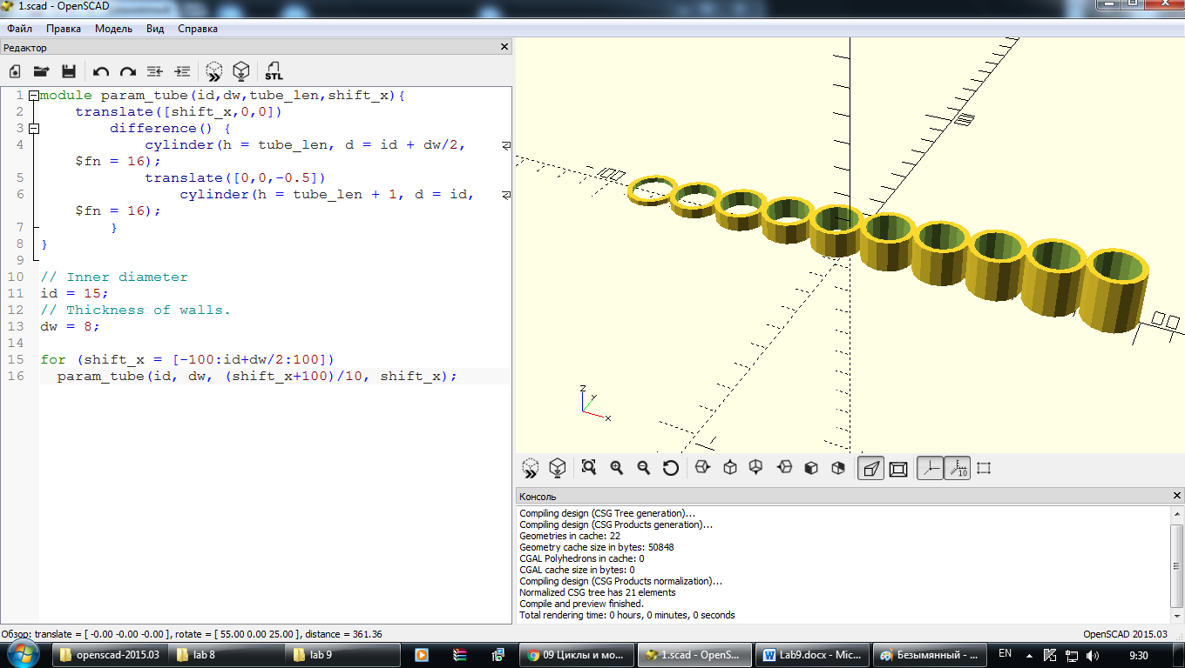
module param_tube(id,dw,tube_len,shift_x){
translate([shift_x,0,0])
difference() {
cylinder(h = tube_len, d = id + dw/2, $fn = 16);
translate([0,0,-0.5])
cylinder(h = tube_len + 1, d = id, $fn = 16);
}
}

// Inner diameter
id = 15;
// Thickness of walls.
dw = 8;

for (shift_x = [-100:id+dw/2:100])
param_tube(id, dw, (shift_x+100)/10, shift_x);
2) На основе предыдущего примера создайте с помощью вложенных циклов
for модель изображенную на рис.
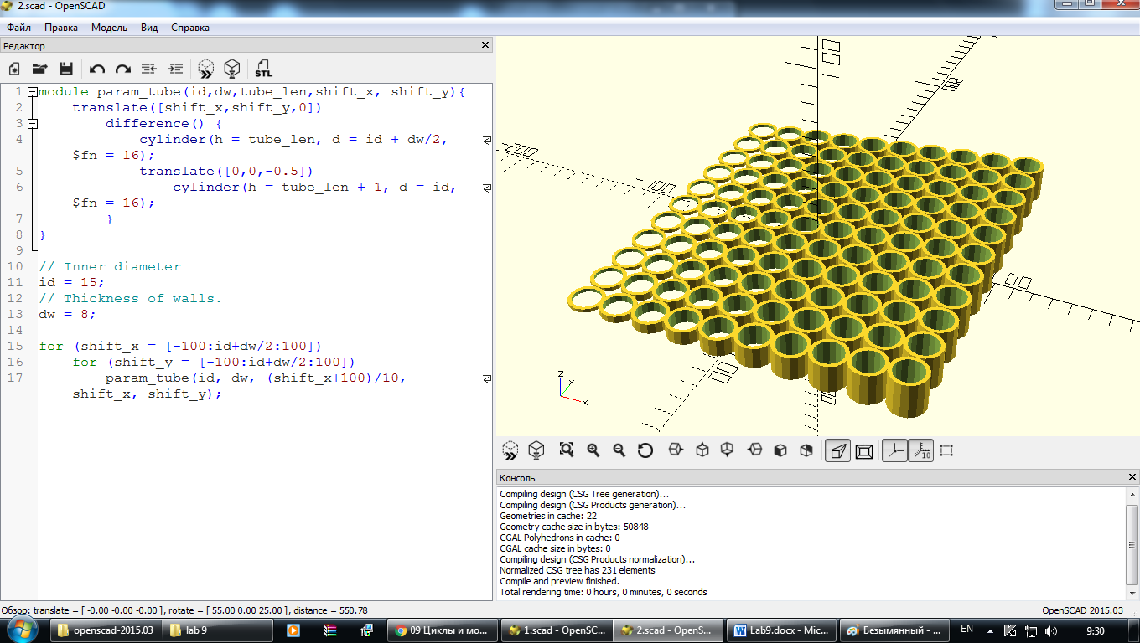
module param_tube(id,dw,tube_len,shift_x, shift_y){
translate([shift_x,shift_y,0])
difference() {
cylinder(h = tube_len, d = id + dw/2, $fn = 16);
translate([0,0,-0.5])
cylinder(h = tube_len + 1, d = id, $fn = 16);
}
}

// Inner diameter
id = 15;
// Thickness of walls.
dw = 8;

for (shift_x = [-100:id+dw/2:100])
for (shift_y = [-100:id+dw/2:100])
param_tube(id, dw, (shift_x+100)/10, shift_x, shift_y);
3) Создайте с помощью вложенных циклов
for модель изображенную на рис.
module param_sphere(radius,shift_x, shift_y, shift_z){
translate([shift_x,shift_y,shift_z])
sphere(r=radius, $fn = 30);
}

radius=10;
count =6;

for (shift_x = [-radius*count+count:2*radius:radius*count])
for (shift_y = [-radius*count+count:2*radius:radius*count])
for (shift_z = [-radius*count+count:2*radius:radius*count])
param_sphere(radius, shift_x, shift_y, shift_z);
4) Создайте с помощью цикла
for модель изображенную на рис.
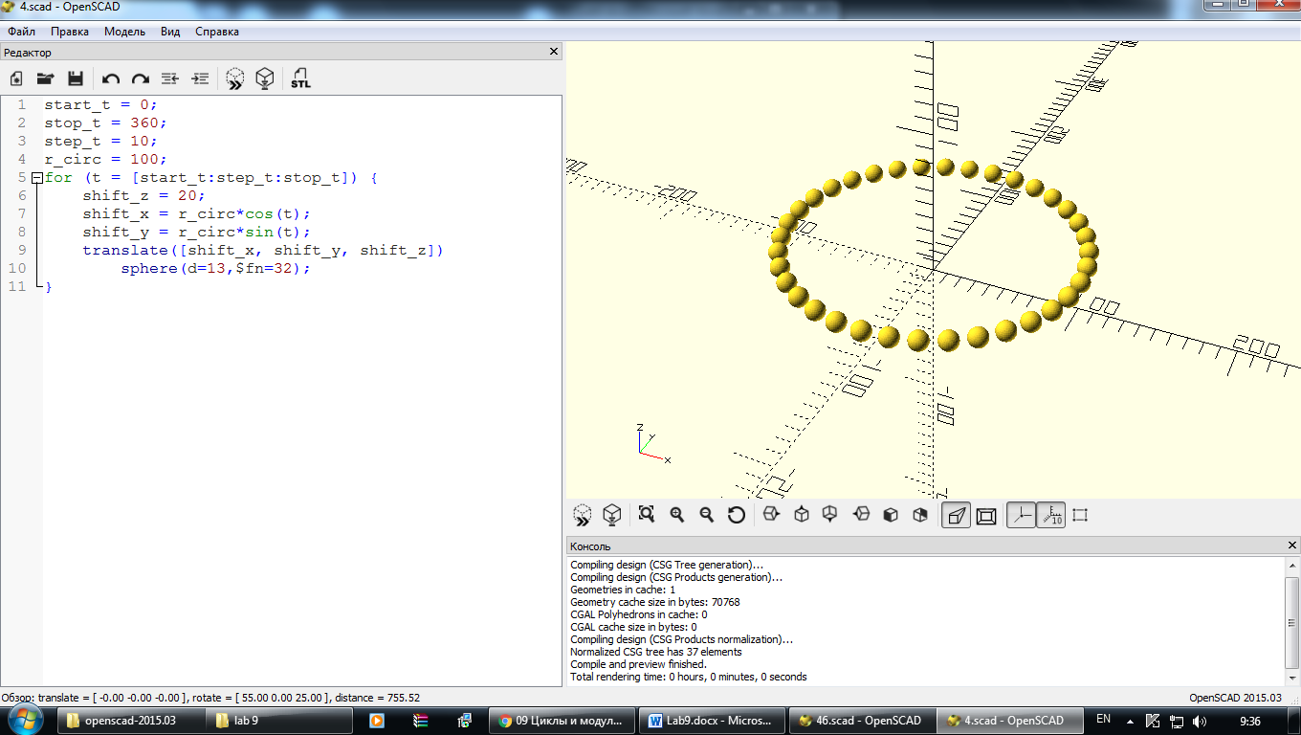
start_t = 0;
stop_t = 360;
step_t = 10;
r_circ = 100;
for (t = [start_t:step_t:stop_t]) {
shift_z = 20;
shift_x = r_circ*cos(t);
shift_y = r_circ*sin(t);
translate([shift_x, shift_y, shift_z])
sphere(d=13,$fn=32);
}
4.1) по эллипсу, вытянутому вдоль оси x,
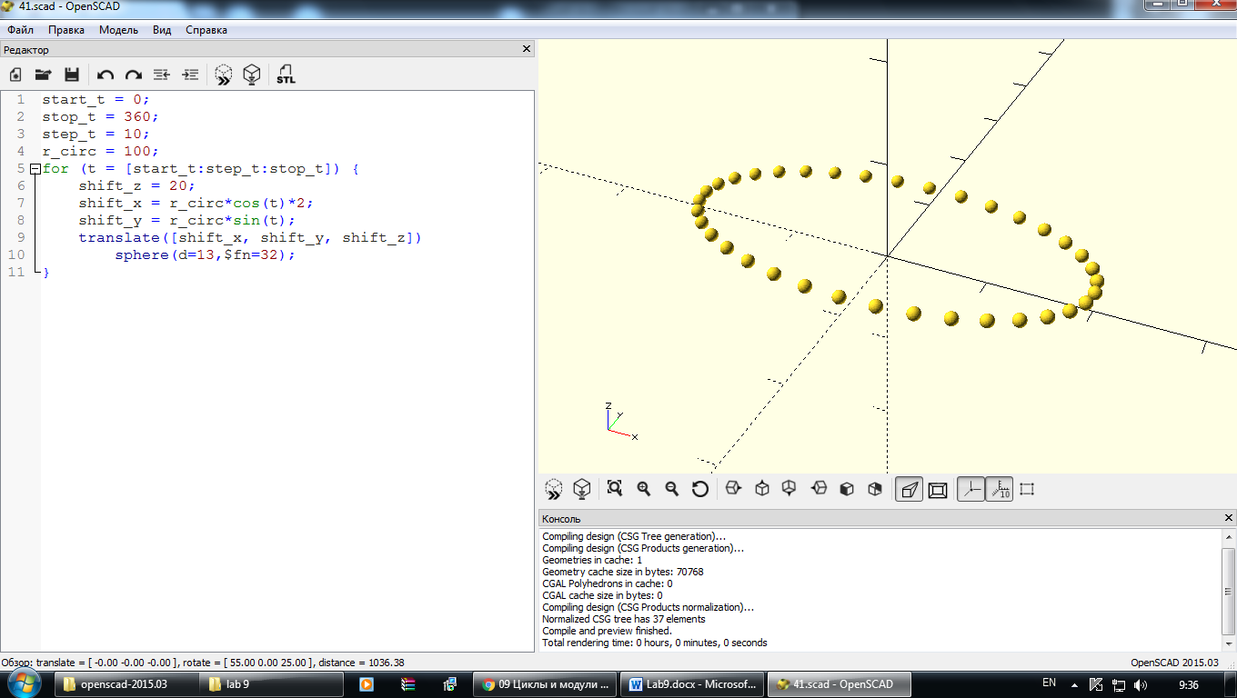
start_t = 0;
stop_t = 360;
step_t = 10;
r_circ = 100;
for (t = [start_t:step_t:stop_t]) {
shift_z = 20;
shift_x = r_circ*cos(t)*2;
shift_y = r_circ*sin(t);
translate([shift_x, shift_y, shift_z])
sphere(d=13,$fn=32);
}
4.2) по эллипсу, вытянутому вдоль оси y,
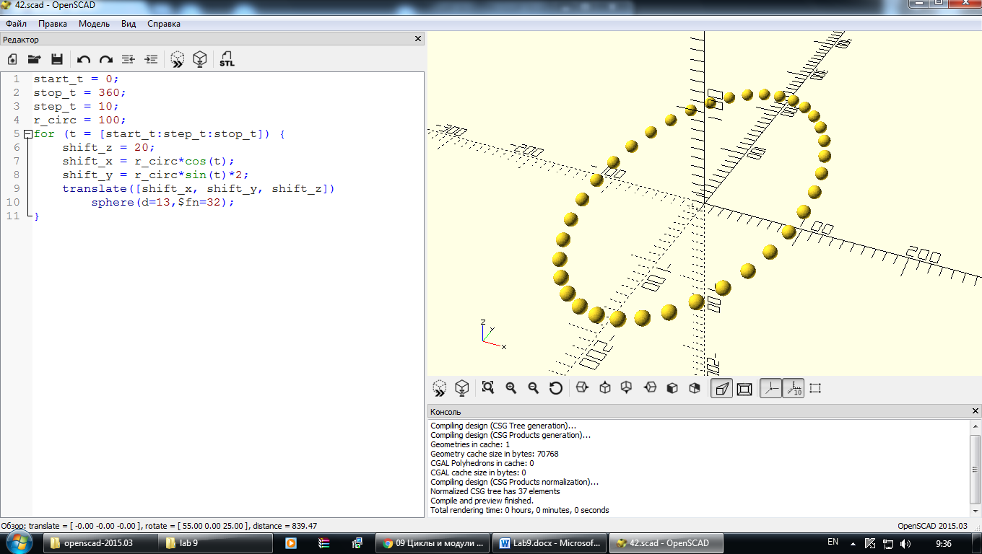
start_t = 0;
stop_t = 360;
step_t = 10;
r_circ = 100;
for (t = [start_t:step_t:stop_t]) {
shift_z = 20;
shift_x = r_circ*cos(t);
shift_y = r_circ*sin(t)*2;
translate([shift_x, shift_y, shift_z])
sphere(d=13,$fn=32);
}
4.3) по эллипсу, вытянутому вдоль оси z,
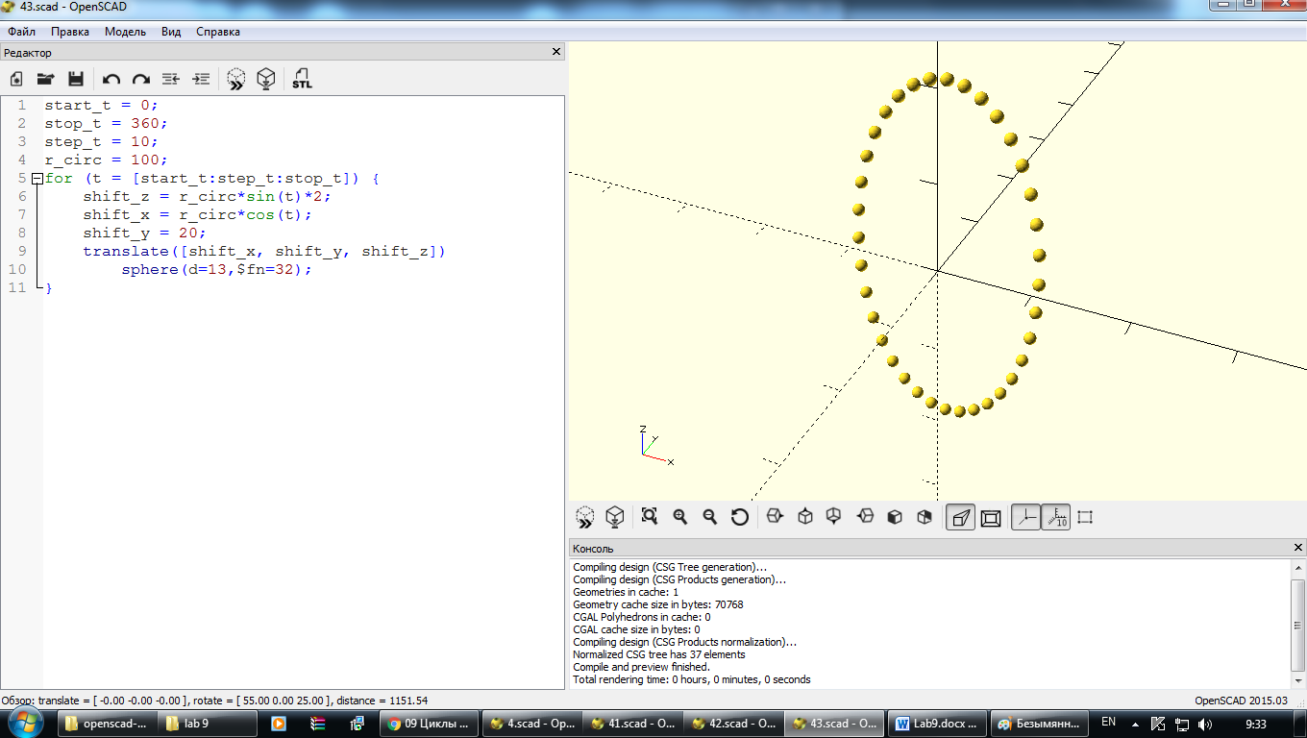
start_t = 0;
stop_t = 360;
step_t = 10;
r_circ = 100;
for (t = [start_t:step_t:stop_t]) {
shift_z = r_circ*sin(t)*2;
shift_x = r_circ*cos(t);
shift_y = 20;
translate([shift_x, shift_y, shift_z])
sphere(d=13,$fn=32);
}
4.4) вдоль витков воображаемой пружины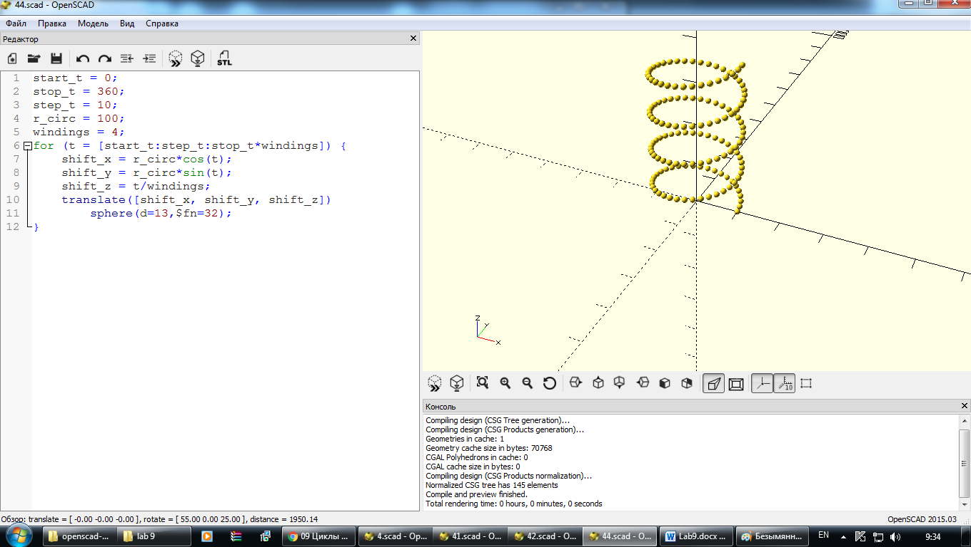
start_t = 0;
stop_t = 360;
step_t = 10;
r_circ = 100;
windings = 4;
for (t = [start_t:step_t:stop_t*windings]) {
shift_x = r_circ*cos(t);
shift_y = r_circ*sin(t);
shift_z = t/windings;
translate([shift_x, shift_y, shift_z])
sphere(d=13,$fn=32);
}
4.5) вдоль витков пружины с уменьшающимся радиусом витков,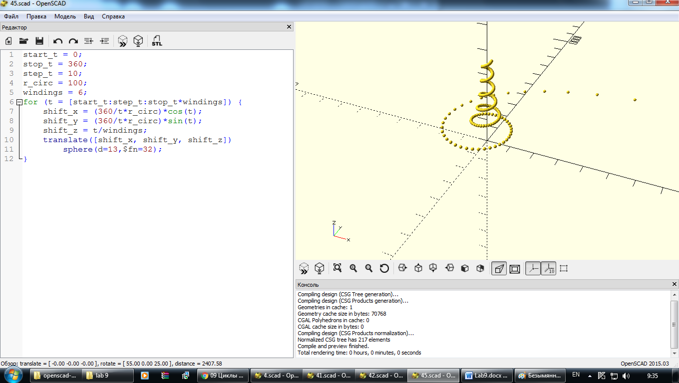
start_t = 0;
stop_t = 360;
step_t = 10;
r_circ = 100;
windings = 6;
for (t = [start_t:step_t:stop_t*windings]) {
shift_x = (360/t*r_circ)*cos(t);
shift_y = (360/t*r_circ)*sin(t);
shift_z = t/windings;
translate([shift_x, shift_y, shift_z])
sphere(d=13,$fn=32);
}
4.6) вдоль витков пружины с увеличивающимся радиусом витков.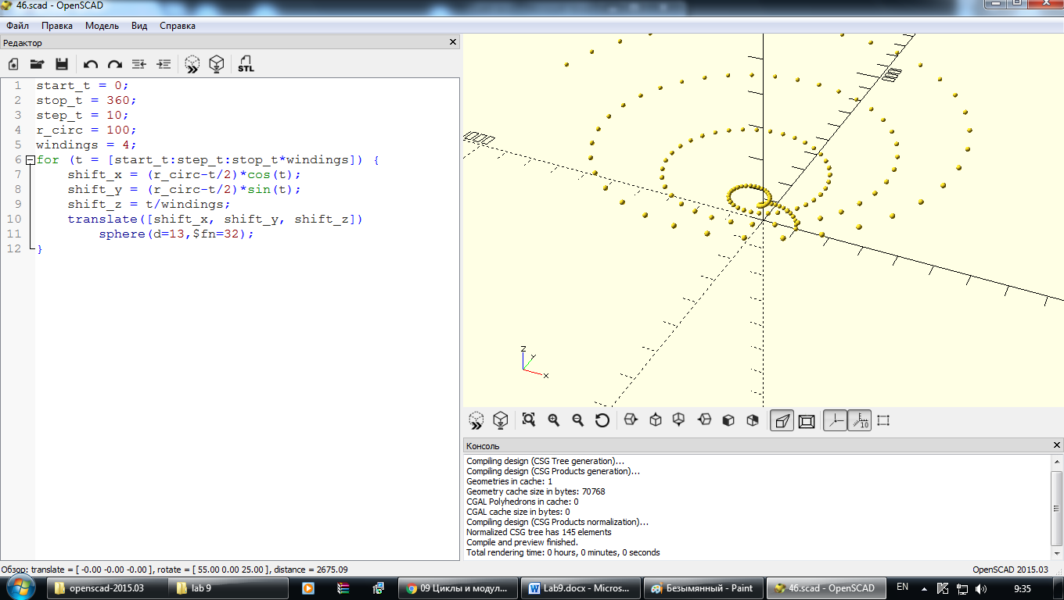
start_t = 0;
stop_t = 360;
step_t = 10;
r_circ = 100;
windings = 4;
for (t = [start_t:step_t:stop_t*windings]) {
shift_x = (r_circ-t/2)*cos(t);
shift_y = (r_circ-t/2)*sin(t);
shift_z = t/windings;
translate([shift_x, shift_y, shift_z])
sphere(d=13,$fn=32);
}
5,6,7) Исследуйте G-код тестов с помощью программ

1.1 тест G кода модели в Rap3D
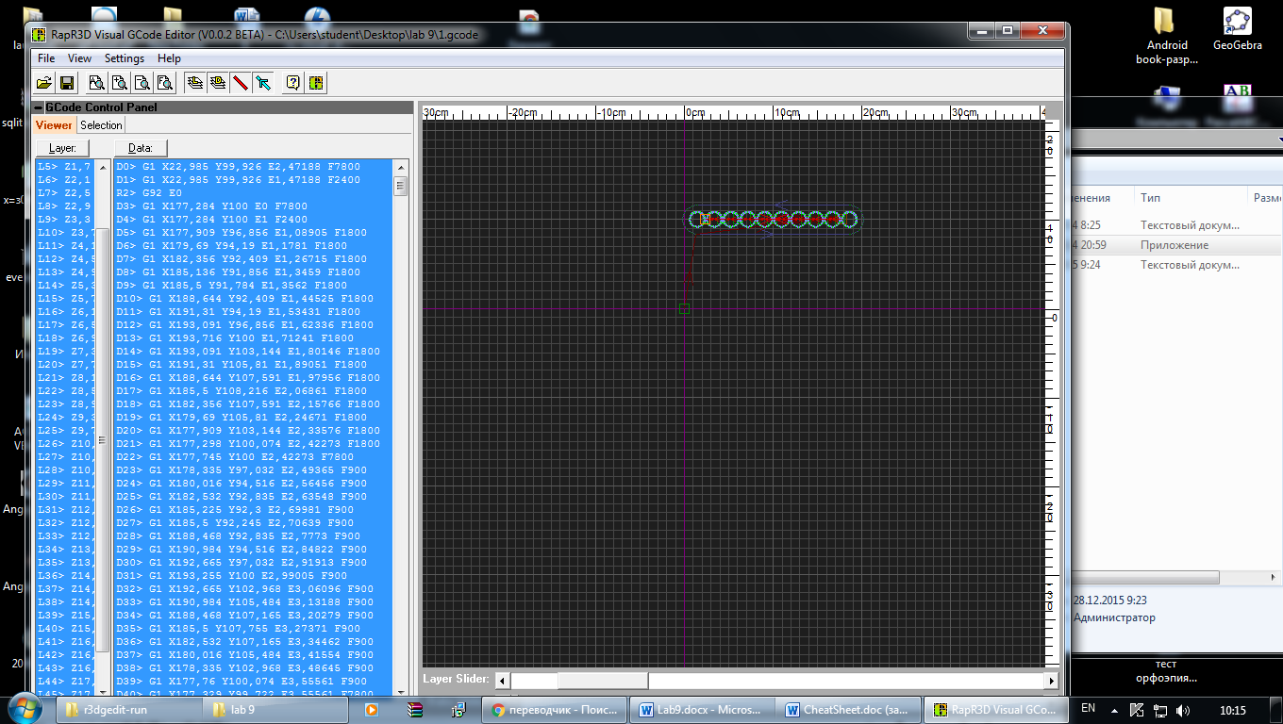
1.2 тест G кода модели в GCode Print Simulator

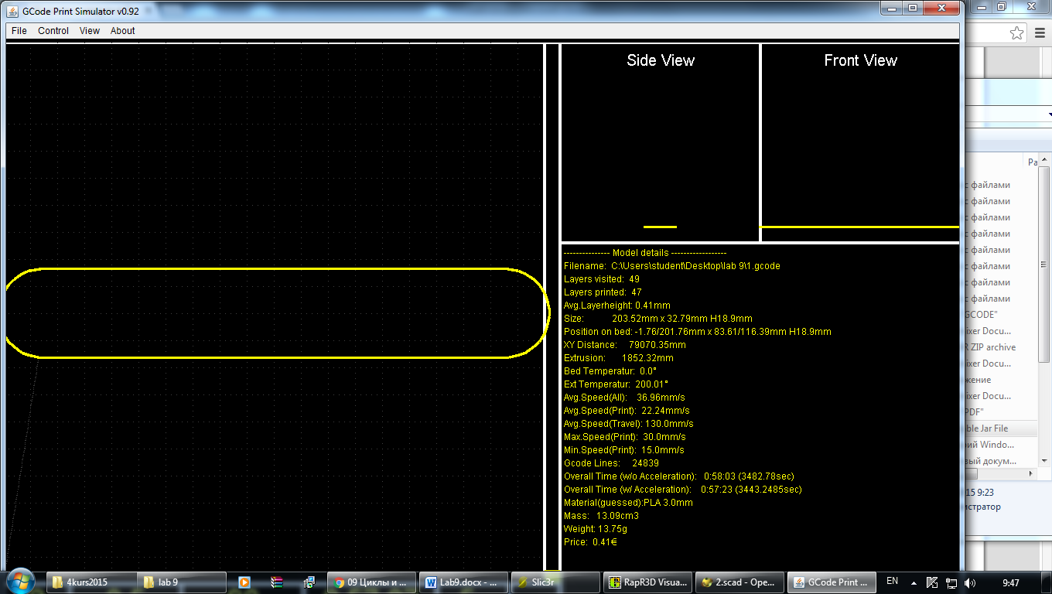
1.3 тест G кода модели в gcode viewer
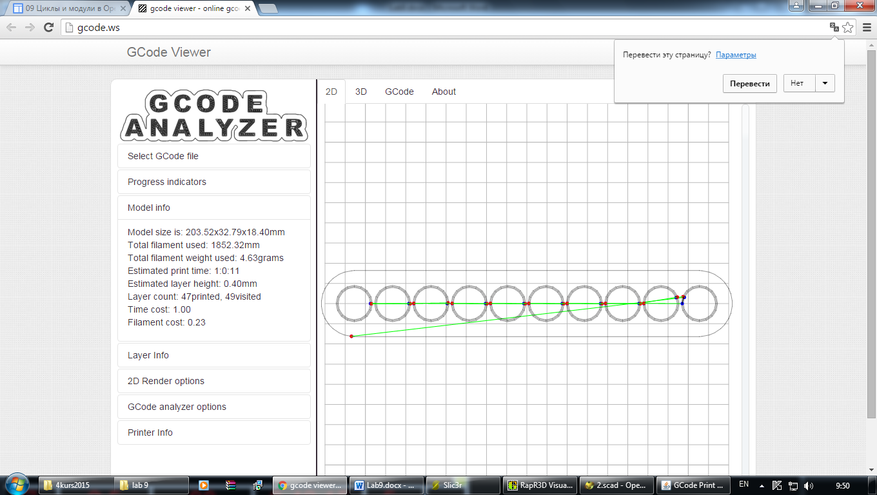
2.1 тест G кода модели в Rap3D
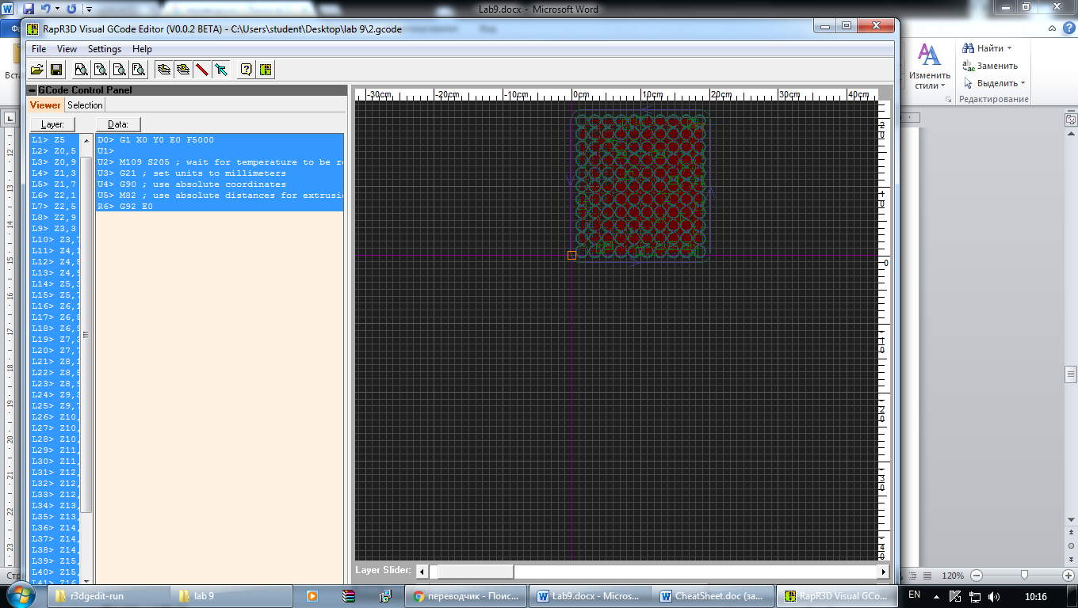
2.2 тест G кода модели в GCode Print Simulator
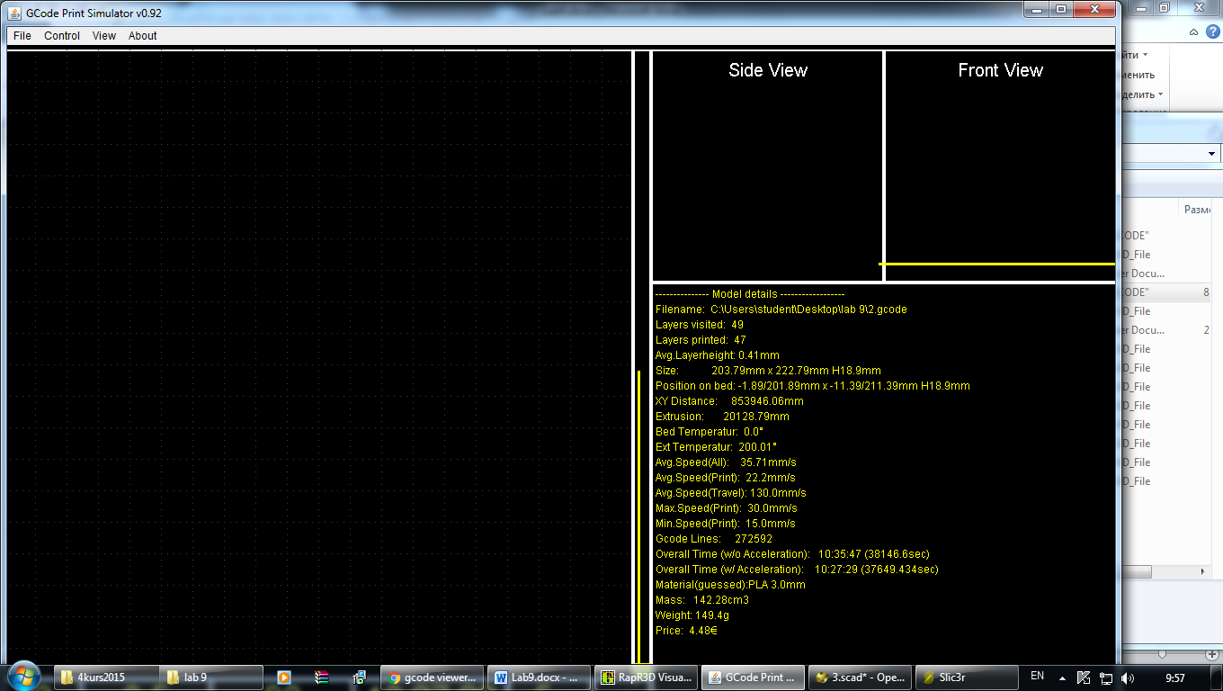

2.3 тест G кода модели в gcode viewer
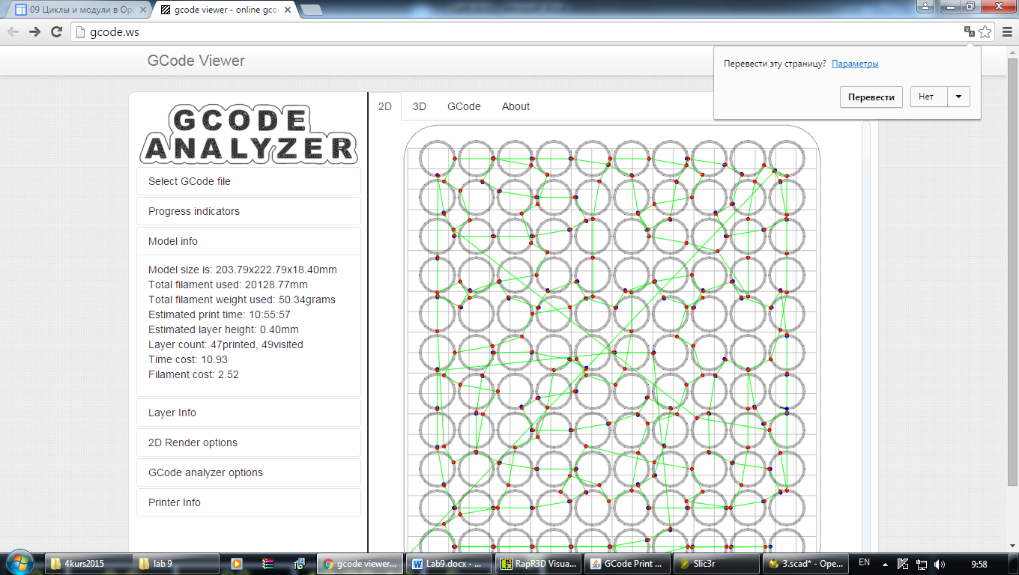
8) Найдите в примерах G-кода ваших моделей, какие
команды в них используются, выпишите в отчет
назначение и синтаксис этих команд с помощью
краткой справки.

M107
M104 S205 ; установить температуру
G28 ; переход в начальную точку
G1 Z5 F5000 ; подъем сопла

M109 S205 ; ждет когда температура достигнет нужного значения
G21 ; использовать в миллиметрах
G90 ; использовать точные координаты
M82 ; использовать точное расстояние
G1 Axis [X/Y/Z/E] Position Feed [F] перемещения контролера

СПИСОК ЛИТЕРАТУРЫ
- https://en.wikibooks.org/wiki/OpenSCAD_User_Manual/CSG_Modelling
- http://www.openscad.org/about.html
- http://base3d.ru/CaliGator
- http://reprap.org/wiki/G-code
- http://wiki.solidoodle.com/gcode-guide
- http://roboforum.ru/forum81/topic11861.html
- http://3dtoday.ru/blogs/3d20/blender-for-printers-chapter-3-i-russian-would-learn-only-for-that-set/
- http://3dtoday.ru/blogs/strela-ro-sa/ruslan-sawed-raspberries-from-moscow-to-yerevan-/

